**Nandhita Diva Azzahra**

**XI RPL 5/29**

**JOBSHEET 5**

1. **Latihan Praktikum**

* **Latihan 1 *(NullPointerException)***

Ketiklah program berikut dan jalankan program jika sudah selasai dibuat.

public class NullPointerDemo {

public static void main(String[] args) {

String name=”isi nama masing”;

System.out.print("Length of the string"+ name.length());

}

}

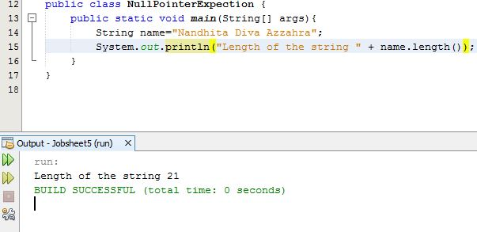

Kemudian pada atribut name ganti menjadi berikut: String name=null;

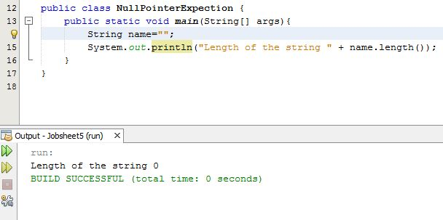

Apa yang terjadi.? Jelaskan!

* String name=”Nandhita Diva Azzahra” menghitung jumlah huruf jika String name=” ” null makanya nilai yang keluar nol
* **Latihan 2 *(ArrayIndexOutOfBoundsException)***

Ketiklah program berikut dan jalankan program jika sudah selasai dibuat.

public class ArrayIndexDemo {

public static void main(String args[])

{

int[] nums = {1, 2, 3};

nums[2]=4;

System.out.println("Nilai pada indeks adalah : "+nums[2]);

}

}

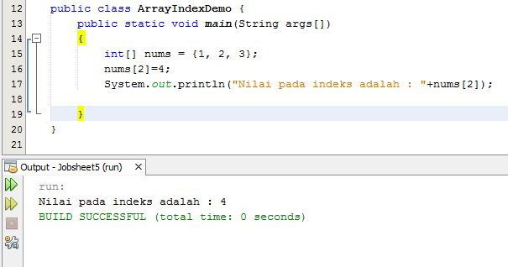

Kemudian pada System.out.println ganti menjadi berikut: System.out.println("Nilai pada indeks adalah : "+nums[**4**])

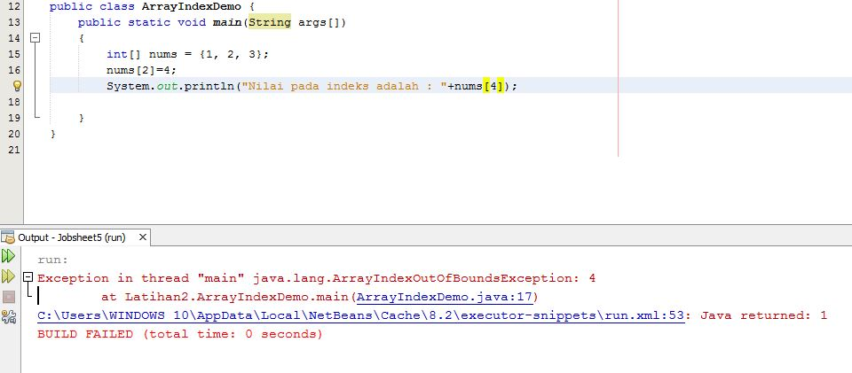

Apa yang terjadi.? Jelaskan!

* Disebabkan akses array yang melebihi kapasitas array yang ada, karena +[4] memanggil jumlah int[] nums sebanyak 4, tetapi int[] nums hanya ada 3
* **Latihan 3 *(ArithmeticException)***

Ketiklah program berikut dan jalankan program jika sudah selasai dibuat.

public class ArithmeticException {

public static void main(String args[])

{

//int a=100;

System.out.println("Enter the value for b");

Scanner console = new Scanner(System.in);

int b = console.nextInt();

System.out.println("Enter the value for c");

int c = console.nextInt();

int res=10/(b-c);

System.out.println(" The result is "+res);

}

}

Setelah dijalankan inputkan nilai b = 4 dan c = 2; Apa yang terjadi..?

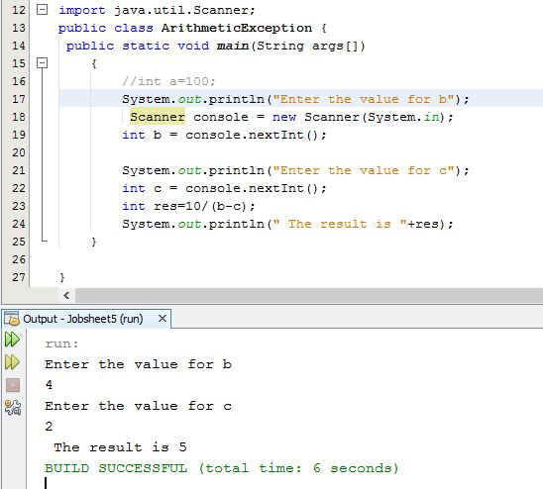

Kemudian jalankan kembali dan inputkan nilai b = 4 dan c = 4; Apa yang terjadi? Jelaskan!

* Khusus untuk operasi aritmatika integer. Seperti pembagian suatu bilangan integer dengan 0

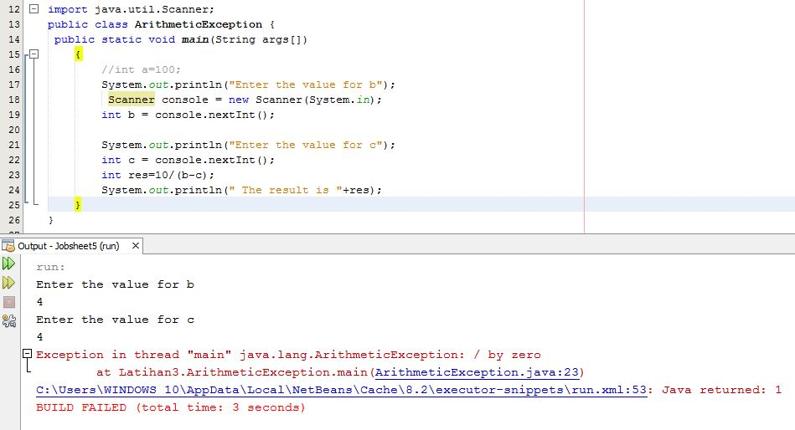

* **Latihan 4 *(InputMismatchException)***

Ketiklah program berikut dan jalankan program jika sudah selasai dibuat.

public class InputMismatchException {

public static void main(String args[])

{

//int a=100;

System.out.println("Masukkan nilai a");

Scanner console = new Scanner(System.in);

int a = console.nextInt();

System.out.println("Masukkan nilai b");

int c = console.nextInt();

double res=b/c;

System.out.println(" Hasilnya adalah : "+res);

}

}

Setelah dijalankan inputkan nilai b = 4 dan c = 2; Apa yang terjadi..?

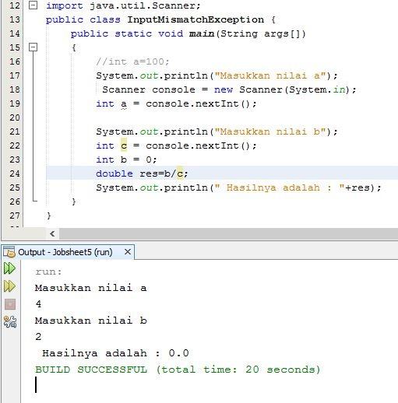

Kemudian jalankan kembali dan inputkan nilai b = 4 dan c = a; Apa yang terjadi? Jelaskan!

* Karena yang diiginkan masukkan nilai b adalah angka bukan huruf maka keluaran yang dihasilkan adalah eror. Atau kesalahan inputan

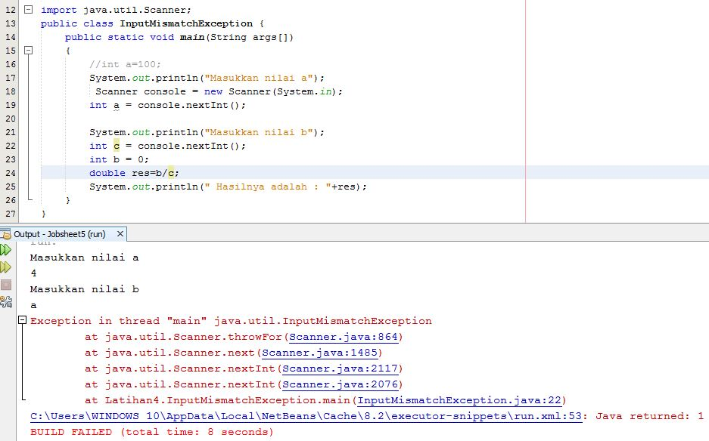

* **Latihan 5 *(RuntimeException)***

Ketiklah program berikut dan jalankan program jika sudah selasai dibuat.

public class RuntimeException {

public static void main(String[] args) { // pemanggilan fungsi main

int a = 35; // deklarasi tipe data

int b; // deklarasi tipe data

try { // blok try atau blok pengujian

int x = a / b;

System.out.println("Hasil: " + x); // tampilan keluaran nilai hasil

int[] angka = {1, 2, 3, 4, 5}; // array dengan 5 elemen

angka[24] = 72; // mengakses indeks ke 24

//int y = x/0;

}catch (Exception e) {

System.out.println("Salah");

System.out.println(e); //blok jika terjadi kesalahan

}

System.out.println("Selesai");

}

}

Setelah diketik, jalankan program, Apa yang terjadi..? Jelaskan!

* Karena inisialisasi program salah atau tidak sempurna

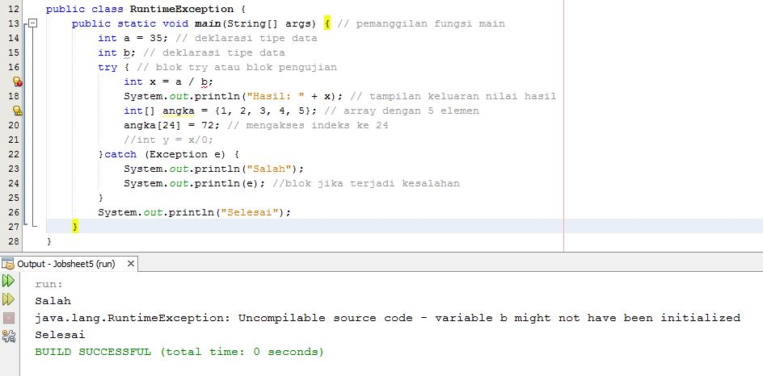

Kemudian jalankan kembali dan ganti int b = 5;; Apa yang terjadi?

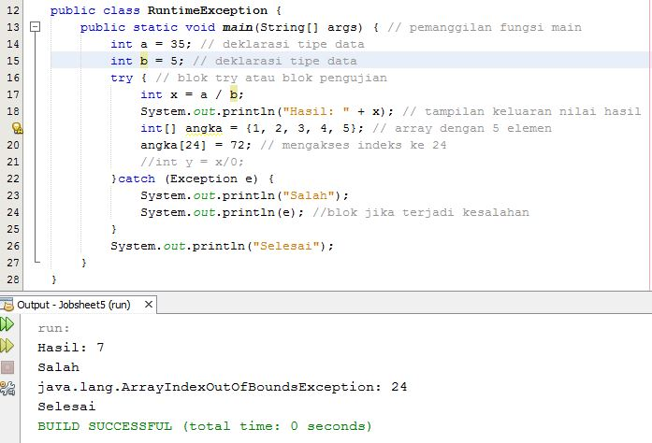

* **Latihan 6 *(CloneNotSupportedException)***

Ketiklah program berikut dan jalankan program jika sudah selasai dibuat. Buatlah dua class yakni class interface dan class implemennya, seperti berikut.

public interface Cloneable {

}

public class Test implements Cloneable{

@Override

public Test clone() throws CloneNotSupportedException{

return (Test) super.clone();

}

public static void main(String[] args) {

try {

new Test().clone();

} catch (CloneNotSupportedException e) {

e.printStackTrace();

}

}

}

Setelah diketik, jalankan program, Apa yang terjadi..? Jelaskan!

* Karena kelas tidak ada atau belum dibuat

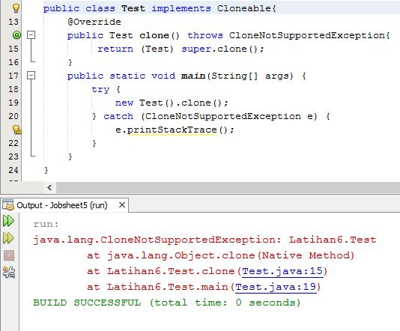

* **Latihan 6 *(NumberFormatException)***

Ketiklah program berikut dan jalankan program jika sudah selasai dibuat.

public class ConvertStringToNumber {

public static void main(String[] args) {

try {

// intentional error

String s = "LIMA";

int i = Integer.parseInt(s);

// this line of code will never be reached

System.out.println("int value = " + i);

}

catch (NumberFormatException nfe) {

nfe.printStackTrace();

}

}

}

Kemudian jalankan program, Apa yang terjadi..? Jelaskan!

* Terjadi saat kita mencoba mengubah String menjadi nilai angka namun String tersebut tidak terformat dengan benar.

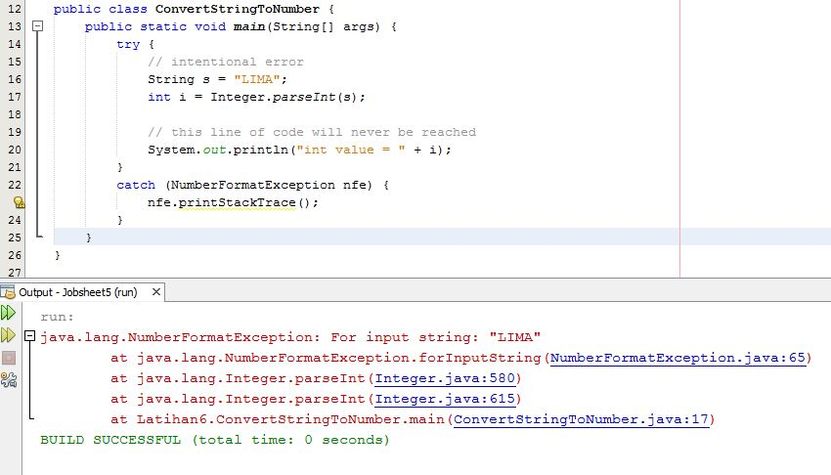

1. **Tugas Praktikum**
   1. **Jelaskan perbedaan penggunaan try catch finally dan throw throws!**
2. ***Catch***

Jika kita sudah melihat penjelasan try maka secara tidak langsung kita sudah memahami kegunaan dari keyword ini. Dalam java, keyword catch harus dipasangkan dengan try. Kegunaan keyword ini adalah menangkap kesalahan atau bug yang terjadi dalam block try. Setelah menangkap kesalahan yang terjadi maka developer dapat melakukan hal apapun pada block catch sesuai keinginan developer. Keyword catch juga dapat diletakan berulang-ulang sesuai dengan kebutuhan.

1. ***Finally***

Keyword ini merupakan keyword yang menunjukan bahwa block program tersebut akan selalu dieksekusi meskipun adanya kesalahan yang muncul atau pun tidak ada.

1. ***Throw***

Keyword ini digunakan untuk melemparkan suatu bug yang dibuat secara manual.

1. ***Throws***

Keyword throws digunakan dalam suatu method atau kelas yang mungkin menghasilkan suatu kesalahan sehingga perlu ditangkap errornya. Cara mendefinisikannya dalam method adalah

1. **Jelaskan dengan bahasa dan pemahanmu sendiri mengenai jenis-jenis exception yang ada!**

* Dalam java, exception merupakan objek dari subkelas yang diturunkan dari kelas Throwable. Kelas Throwable ini terdapat dalam package java.lang.object.

1. **Buatlah dua program exception handling dengan menggunakan try catch finally dan throw throws (2 jenis exception)!**
   1. Try

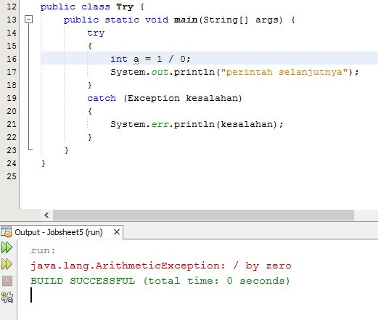

* 1. Catch

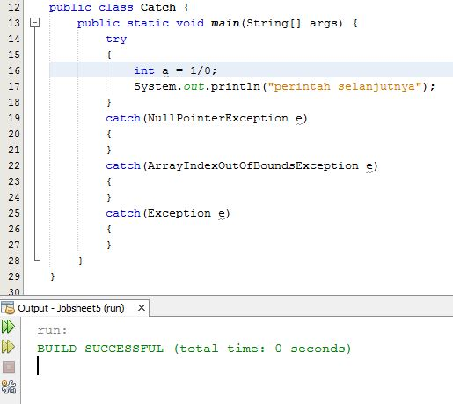

* 1. Finally

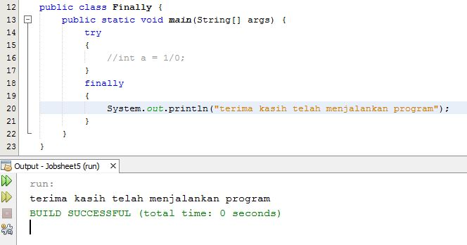

* 1. Throw

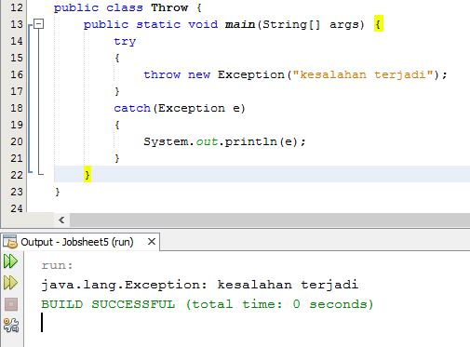

* 1. Throws

